## 武昌首义学院超星平台考核功能使用培训直播通知

 为了响应疫情期间国家教育系统防控和教育工作部署安排，学校教务处疫情期间发动、组织了在线教学实施方案。目前学校各教学单位教学工作正在有序抓紧落实中，特别是利用线上教学方式为主的课程，教师可以根据实际情况以及培养方案确定学生的考核方式以及考核标准。

作为学校网络教学平台的技术支持企业，超星公司一直为学校提供有效的平台技术保障服务，及时解决教师在平台使用过程中面临的问题。考虑到利用超星平台开展教学工作的教师比较多，并且答疑过程中老师们对考核功能的应用需求较大，教务处特联合超星公司拟举办一次“超星平台考核功能使用直播培训”，以解决各位授课教师在使用平台考核功能过程中的问题。希望各教学单位组织广大教师参与学习：

直播内容安排：

2020年4月19日 14:30-15:00 平台考核功能讲解

15:00-15:30 答疑环节

直播观看方式：

1. 下载登录学习通

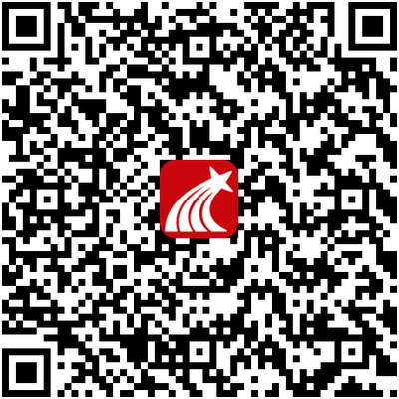

1. 学习通首页右上角输入邀请码【61970299】或扫描下方二维码进入平台使用流程课程

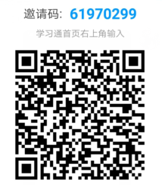

1. 点击章节5.1【4.19 武昌首义学院超星平台考核功能使用培训直播】即可观看直播

武昌首义学院教务处

2020.4.15

（另：对利用超星平台进行课程建设和授课等操作使用不是很熟练的老师也可加入到本流程课程进行相关学习。）